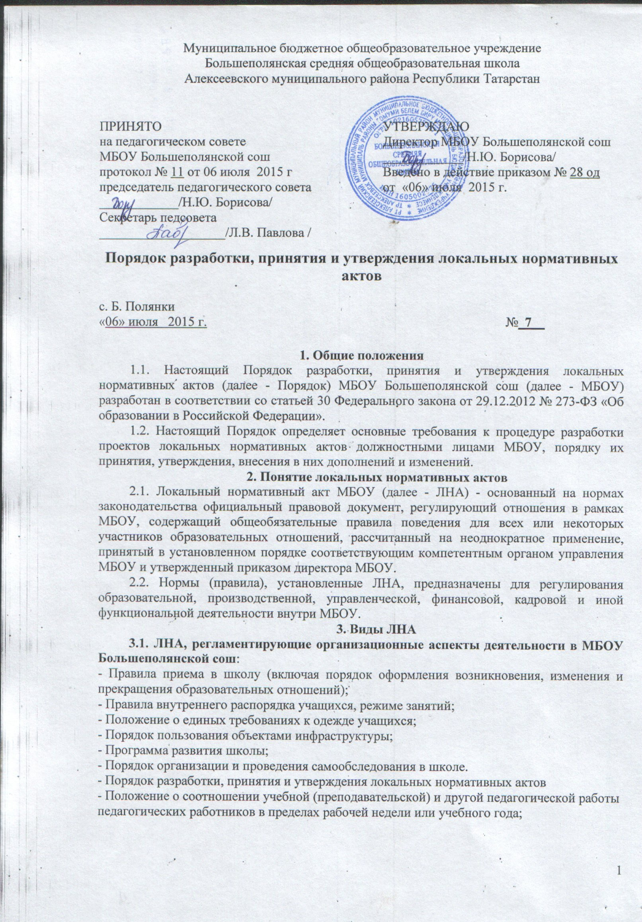
- Положение об аттестационной комиссии образовательной организации для проведения аттестации педагогических работников в целях подтверждения соответствия занимаемым ими должностям
- Порядок реализации права педагогов на бесплатное пользование образовательными, методическими и научными услугами образовательной организации-работодателя
- Штатное расписание
- Правила внутреннего трудового распорядка
- иные ЛНA.
3.2. ЛНА, регламентирующие порядок управления в МБОУ Большеполянскойсош:
- Положение о педагогическом совете;
- Порядок учета мнения совета учащихся, совета родителей (законных представителей), при принятии ЛНА, затрагивающих интересы учащихся, при выборе меры дисциплинарного взыскания для учащегося;
- Положение о Совете старшекласников;
- Положение о родительском комитете;
-Порядок создания, организации работы, принятия решений комиссией по урегулированию споров между участниками образовательных отношений и исполнения принятых решений
- Положение о методической работе
- Положение о проверке тетрадей обучающихся.
- Положение об учебном кабинете.
- Положение о проектной деятельности.
- Положение о защите, хранение, обработке и передаче персональных данных обучающихся;
- Положение о классном руководстве;
- Положение о методобъединении учителей школы.
- Порядок разработки и утверждения ежегодного отчета о поступлении и расходовании финансовых и материальных средств в школе;
- Положение об общем собрании работников образовательной организации;
- Положение о Совете в школе;
- Права, обязанности и ответственность работников образовательной организации(помимо педагогов)
- положение об электронном журнале
- иные ЛНА.
3.3. ЛНА, регламентирующие организацию образовательного процесса в МБОУ Большеполянскойсош:
- Положение о формах обучения в школе;
- Положение о языках образования в школе;
- Положение\Порядок реализации права обучающихся на обучение по индивидуальному плану, в том числе на ускоренное обучение;
- Положение об индивидуальном обучения учащихся на дому;
- Положение о поурочном плане учителя;
- Положение о рабочей программе;
- Положение о классных уголках;
- Порядок освоения учебных предметов, курсов, дисциплин, модулей, не входящих в осваиваемую образовательную программу;
- Порядок зачета результатов освоения учащимися учебных предметов в других организациях, осуществляющих образовательную деятельность;
- Порядок/Правила пользования учебниками и учебными пособиями обучающимися, осваивающими учебные предметы, курсы, дисциплины (модули) за пределами федеральных государственных образовательных стандартов, образовательных стандартов и/или получающими платные образовательные услуги;
- Порядок доступа педагогов к информационно-телекоммуникационным сетям и базам данных, учебным и методическим материалам, музейным фондам, материально-техническим средствам
- Порядок заполнения и выдачи справки об обучении и справки о переводе обучения;
- Основная образовательная программа начального общего образования;
- иные ЛНA.
3.4. ЛНА, регламентирующие оценку н учет образовательных достижений учащихся в МБОУ Большеполянскойсош:
- Положение об индивидуальном учете результатов освоения обучающимися образовательных программ в школе;
- Положение о портфеле/портфолио достижений обучающихся в школе;
- Положение о формах, периодичности, порядке текущего контроля успеваемости и промежуточной аттестации обучающихся в школе;
- Порядок хранения в архивах школы на бумажных и/или электронных носителях результатов освоения обучающимися образовательных программ;
- Положение о порядке формирования, ведения и хранения личных дел учащихся;
- Положение о поощрении обучающихся в за успехи в учебной, физкультурной, спортивной, общественной, творческой деятельности
- положение о комиссии по применению к учащимся мер дисциплинарного взыскания;
- Положение о внутренней системе оценки качества образования в школе;
- иные ЛНА.
3.5. ЛНА, регламентирующие организацию воспитательной работы:
- Положение о детской организации;
- Порядок/Правила посещения мероприятий, не предусмотренных учебным планом школы;
- Нормы профессиональной этики педагогических работников организации, осуществляющей образовательную деятельность;
- Положение о внеурочной деятельности;
- иные ЛНА.
3.6. ЛНА, регламентирующие деятельность МБОУ по исполнению требований Федерального закона от 24 июня 1999 года № 120-ФЗ «Об основах системы профилактики безнадзорности и правонарушений несовершеннолетних»:
- Положение о Совете профилактики безнадзорности и правонарушений среди
несовершеннолетних;
- Основания и порядок постановки учащихся школы на внутришкольный учет;
- Положение об отряде профилактики правонарушений;
- иные ЛНА.
Перечень видов ЛНА и конкретных ЛНА не является исчерпывающим. МБОУ имеет право разрабатывать, принимать и утверждать иные ЛНА.

4. Разработка ЛНА
4.1. Проекты ЛНА разрабатываются по решению директора МБОУ, заместителей директора МБОУ, коллегиальных органов управления МБОУ (педагогического совета, общего собрания работников). Предложения о разработке ЛНА могут быть внесены любым участников образовательных отношений, а также группой участников образовательных отношений.
4.2. Этапы разработки проектов ЛНА:
4.2.1. Определение круга вопросов, по которым требуются разработка, принятие и утверждение ЛНА.
4.2.2. Создание рабочей группы по разработке ЛНА. Состав рабочей группы определяется по решению директора МБОУ, коллегиальных органов управления МБОУ (педагогического совета, общего собрания работников). Состав рабочей группы, сроки и порядок ее работы закрепляется в приказ е директора МБОУ.
4.2.3. Определение сроков разработки ЛНА.
4.2.4. Назначение ответственного руководителя рабочей группы, который будет координировать действия участников и контролировать установленные сроки разработки ЛНА.
4.2.5. Деятельность рабочей группы по разработке проекта ЛНА. Разработанный проект ЛНА согласовывается всеми разработчиками путем заполнения листа согласования, который содержит подпись и должность визирующего документ, расшифровку подписи (инициалы, фамилию) и дату согласования.
4.2.6. Публичное обсуждение проекта ЛНА. Для публичного обсуждения проект ЛНА размещается в специальном разделе на официальном сайте МБОУ в сети Интернет и на информационном стенде МБОУ. Прием поправок, рекомендаций и предложений осуществляет в течение 10 рабочих дней по электронной почте, указанной при размещении текста проекта акта на сайте Школы, либо в письменном виде лично в рабочую группу. Поступившие поправки, предложения и рекомендации обсуждаются рабочей группой в срок не позднее 3 рабочих дней со дня окончания публичного обсуждения проекта ЛНА. По каждому поступившему предложению, поправке, рекомендации рабочая группа составляет заключение («учтено», «учтено частично», «отклонено»). Сводная таблица всех поступивших поправок, предложений, рекомендаций с заключениями размещается в специальном разделе на официальном сайте МБОУ в сети Интернет и на информационном стенде МБОУ в срок не позднее 7 рабочих дней после их обсуждения рабочей группой.
4.2.7. Доработанный текст проекта передается в соответствующий компетентный орган управления МБОУ, уполномоченный принимать ЛНА.
5. Согласование ЛНА
5.1. В установленных законодательством случаях доработанный проект ЛНА передается на согласование:
5.1.1. в совет родителей (законных представителей) учащихся и в совет командиров МБОУ - ЛНА, затрагивающие права учащихся МБОУ - для учета мнения указанных представительных органов. Совет родителей (законных представителей) учащихся и совет учащихся МБОУ не позднее пяти рабочих дней со дня получения проекта ЛНА направляет директору МБОУ или заместителю директора МБОУ мотивированное мнение по проекту ЛНА в письменной форме. В случае если совет учащихся МБОУ, совет родителей
(законных представителей) учащихся выразили согласие с проектом ЛНA, либо если мотивированное мнение не поступило в обозначенный срок, вопрос о принятии ЛНА вносится директором МБОУ или заместителем директора МБОУ в повестку дня заседания педагогического совета МБОУ. В случае если совет учащихся МБОУ, совет родителей (законных представителей) учащихся МБОУ высказали предложения к проекту ЛНА, указанные предложения рассматриваются рабочей группой, которая принимает решение об учете предложений и внесении соответствующих поправок в проект ЛБА или об отклонении предложений. В случае отклонения предложений председатель рабочей группы направляет мотивированное объяснение отказа в совет учащихся МБОУ, совет родителей (законных представителей) учащихся МБОУ. После внесения поправок в проект ЛНА или отклонения предложений вопрос о принятии ЛНА вносится директором МБОУ или заместителем директора МБОУ в повестку дня заседания педагогического совета МБОУ. В случае если мотивированное мнение совета учащихся МБОУ, совета родителей (законных представителей) учащихся МБОУ не содержит согласия с проектом ЛНА, либо содержит предложения по его радикальному изменению, которые директор МБОУ, рабочая группа учитывать не планирует, директор МБОУ или лицо, уполномоченное директором МБОУ в течение трех дней после получения мотивированного мнения проводит дополнительные консультации с указанными представительными органами в целях достижения взаимоприемлемого решения. При недостижении согласия возникшие разногласия оформляются протоколом, после чего вопрос о принятии ЛНА вносится директором МБОУ или заместителем директора МБОУ в повестку дня заседания педагогического совета МБОУ.
5.1.2. в профсоюзный комитет первичной профсоюзной организации, представляющий интересы большинства работников МБОУ (далее профсоюзный комитет) - ЛНА, регламентирующие трудовые отношения; права и обязанности работников МБОУ. Профсоюзный комитет не позднее пяти рабочих дней со дня получения проекта ЛНА направляет директору МБОУ мотивированное мнение по проекту. В случае, если мотивированное мнение профсоюзного комитета не содержит согласия с проектом ЛНА либо содержит предложения по его совершенствованию, директор МБОУ может согласиться с ним либо обязан в течение трех дней после получения мотивированного мнения провести дополнительные консультации с профсоюзным комитетом в целях достижения взаимоприемлемого решения.
При не достижении согласия возникшие разногласия оформляются протоколом, после чего директор МБОУ имеет право принять локальный нормативный акт (или внести вопрос о принятии ЛНА в повестку дня заседания общего собрания работников МБОУ).
5.1.3 учредителю МБОУ - программа развития МБОУ. Срок согласования Программы развития МБОУ установлен учредителем МБОУ. После согласования Программы развития МБОУ учредителем вопрос о ее принятии вносится директором МБОУ или заместителем директора МБОУ в повестку дня заседания педагогического совета МБОУ.
6. Принятие ЛНА
6.1. ЛНА принимаются:
- Общим собранием работников МБОУ - локальные нормативные акты, содержащие нормы трудового права и регламентирующие права сотрудников МБОУ, являющихся педагогическими работниками;
- Педагогическим советом МБОУ - локальные нормативные акты, содержащие нормы, регулирующие образовательные отношения.
6.2. Порядок принятия решений коллегиальными органами управления МБОУ, указанными в п.6.l настоящего Порядка, регламентированы соответствующими положениями (Положение о педагогическом совете МБОУ, Положение об общем собрании работников МБОУ).
7. Утверждение ЛНА
7.1. Директор МБОУ утверждает ЛНА путем издания приказа об утверждении ЛНА.
7.2. В приказе в обязательном порядке указываются:
- дата введения ЛНА в действие;
- указание об ознакомлении работников с ЛНА и сроки для этого;
- фамилии и должности лиц, ответственных за соблюдение ЛНА;
- иные условия.
7.3. Принятые ЛНА подлежат обязательной регистрации в соответствии с требованиями делопроизводства в МБОУ с присвоением им порядкового номера.
8. Ознакомление участников образовательных отношений с локальными нормативными актами
8.1. Работники МБОУ в обязательном порядке должны быть ознакомлены под личную роспись со всеми ЛНА, принимаемыми в МБОУ и непосредственно связанными с их трудовой деятельностью.
8.2. Подтверждение факта ознакомления работников с ЛНА осуществляется следующим образом:
- подписью лица на листе ознакомления с указанием фамилии, имени, отчества и даты ознакомления. Лист ознакомления прилагается к каждому локальному нормативному акту, нумеруется, прошивается и скрепляется печатью и подписью должностного лица;
- подписью лица на листе ознакомления, являющемся приложением к трудовому договору, с регистрацией в специальном журнале.
8.2. Порядок ознакомления родителей (законных представителей) учащихся и учащихся с ЛНА при приеме в МБОУ регламентирован в правилах приема в МБОУ.
8.3. Ознакомление учащихся, их родителей (законных представителей) с ЛНА, касающимися указанных участников образовательных отношений, принятыми в период обучения учащегося в МБОУ, осуществляется путем размещения копий ЛНА на официальном сайте в сети Интернет, на информационном стенде МБОУ, а также в ходе проведения собраний учащихся, собраний родителей (законных представителей) учащихся.
8.4. ЛНA МБОУ размещаются на официальном сайте МБОУ в сети «Интернет».

9. Изменение ЛНА
9.1. ЛНА подлежат изменению и дополнению в следующих случаях:
- реорганизация либо изменение структуры МБОУ, которое влечет за собой изменение наименования либо задач и направлений деятельности;
- изменение законодательства Российской Федерации;
- по усмотрению МБОУ. В этом случае принимаемые ЛНA не могут ухудшать положения работников, учащихся, их родителей (законных представителей) по сравнению с трудовым законодательством, законодательством в сфере образовании, коллективными договорами, соглашениями.
9.2. Локальные нормативные акты могут быть изменены и дополнены только принятием новой редакции ЛНА в полном объеме акта - путем утверждения нового ЛНА.
10. Отмена ЛНА
10.1 Основания для отмены ЛНА МБОУ являются:
- истечение срока действия локального нормативного акта (если при разработке ЛНА был определен период его действия);
- вступление в силу закона или другого нормативного правового акта, содержащего нормы трудового права, коллективного договора, соглашения, когда указанные акты устанавливают более высокий уровень гарантий работникам по сравнению с действовавшим локальным нормативным актом.
10.2 Отмена локального нормативного акта в связи с утратой силы производится приказом директора МБОУ, с ознакомлением работников с содержанием приказа под роспись.

Муниципальное бюджетное общеобразовательное учреждение
Алексеевская средняя общеобразовательная школа №3 им. Г.С. Боровикова Алексеевского муниципального района Республики Татарстан

ЛИСТ РЕГИСТРАЦИИ ВНЕСЕННЫХ ПРЕДЛОЖЕНИЙ В ХОДЕ ОБЩЕСТВЕННЫХ ОБСУЖДЕНИЙ
На положение №_______ утвержденное приказом №92 од от 01.09.20014 года

Общественные обсуждения проходили на официальном сайте школы по адресу https://edu.tatar.ru/alekseevo/sch3/page2019335.htm
С 17.08.2014 года по 26-20014 года.
Прием замечаний велся в электронном виде на электронную почту :S3.Alx@tatar.ru
И письменном виде председателю комиссии Евлановой А.Ф.

Принято: ___________________________________________________________
(указать количество поступивших предложений , замечаний)
от__________________________________________________________________
(указать адресата)

Учтены предложения: _________________________________________________________________________________________________________________________________________________________________________________________________________________________________________________________________________________________________________________________________________________________________________________________________
(указать какие именно)
Не учтены предложения:

_________________________________________________________________________________________________________________________________________________________________________________________________________________________________________________________________________________________________________________________________________________________________________________________________
(указать какие именно)

Председатель комиссии : А.Ф. Евланова
Члены комиссии: О.Н. Боровикова
С.Ш. Гарипова

Муниципальное бюджетное общеобразовательное учреждение
Алексеевская средняя общеобразовательная школа №3 им. Г.С. Боровикова Алексеевского муниципального района Республики Татарстан

ЛИСТ СОГЛАСОВАНИЯ

На положение №_______ утвержденное приказом №92 од от 01.09.20014 года

Согласовано:
председатель первичной профсоюзной организации_______________ С.Ш. Гарипова
Протокол №____от «___»________2014года

Согласовано:
Председатель совета командиров _________ ____________________
Протокол №____от «___»________2014года

Согласовано:
Председатель Совета родителей _________ ____________________
Протокол №____от «___»________2014года

Муниципальное бюджетное общеобразовательное учреждение
Алексеевская средняя общеобразовательная школа №3 им. Г.С. Боровикова Алексеевского муниципального района Республики Татарстан
ЛИСТ ОЗНАКОМЛЕНИЯ
С положением №_______ утвержденное приказом № 92 од от 01.09.20014 года и введенные в действие с 01.09.20014 года
№  п/п | Ф.И.О. сотрудника | Занимаемая должность | Роспись | Дата
1 | Фомин Олег Юрьевич | директор
2 | Евланова Александра Фёдоровна | зам.директора по УВР
3 | Боровикова Ольга Николаевна | зам.директора по ВР
4 | Королева Людмила Михайловна | учитель английского языка
5 | Муртазина Марьям Исламовна | учитель английского языка
6 | Кутуева Гузель Маратовна | учитель английского языка
7 | Галявеева Роза Якуповна | учитель русского языка и литературы
8 | Гордеева Татьяна Анатольевна | учитель русского языка и литературы
9 | Мартынова Марина Владимировна | учитель математики
10 | МиннихановаНурсидаАсхатовна | учитель математики
11 | Климова Марина Александровна | учитель информатики
12 | Матвеев Николай Владимирович | учитель физики
13 | Байкова Лариса Александровна | учитель химии и биологии
14 | Крашенинников Андрей Иванович | учитель физкультуры
15 | Игнарина Ольга Владимировна | учитель технологии
16 | Федосова Ирина Николаевна | учитель музыки
17 | Гарипова Сирина Шамильевна | учитель татарского языка и литературы
18 | Минакова Венера Заудатовна | учитель татарского языка и литературы
19 | Кутуева Роза Магсумовна | учитель татарского языка и литературы
20 | Баранова Надежда Анатольевна | учитель татарского языка и литературы
21 | Козлова Татьяна Анатольевна | учитель начальных классов
22 | Коновалова Ольга Николаевна | учитель начальных классов
23 | Пономарева Лариса Николаевна | учитель начальных классов
24 | Шункова Елена Леонидовна | учитель начальных классов
25 | Дубровина Наталья Борисовна | учитель географии
26 | Бакараева Ольга Ильинична | педагог-психолог
27 | Курятникова Оксана Викторовна | учитель истории и рисования
28 | Каябордина Марина Валерьевна | учитель истории
29 | ФайзуллинНафисФаргатович | преподаватель ОБЖ
30 | Никитина Яна Валерьевна | воспитатель в ГПД
31 | Сапожникова Альбина Зайдулловна | уборщица служебных помещений
32 | Захаров Виктор Николаевич | завхоз
33 | Белоусова Светлана Александровна | заведующий библиотекой
34 | Березовская Татьяна Александровна | воспитатель в ГПД
35 | Комлева Светлана Николаевна | повар
36 | ФазуллинаГузелИмамовна | повар
37 | Варыханова Диана Зиннатовна | подсобный рабочий
38 | Исаева Алёна Владимировна | уборщица служебных помещений
39 | Герасимова Елена Анатольевна | уборщица служебных помещений
40 | Захарова Татьяна Александровна | сторож
41 | Архипова Наталья Юрьевна | уборщица служебных помещений
42 | Секалина Екатерина Александровна | уборщица служебных помещений
43 | Сайфуллина Талия Талгатовна | повар
44 | Скалов Сергей Сергеевич | сторож
45 | Бурмакина ТанзиляХамитовна | уборщица служебных помещений
46 | Галеев Рифат Ринатович | учитель технологии
47 | Гаврюшова Татьяна Юрьевна | воспитатель в ГПД
48 | Тукмакова Гузель Мунировна | учитель татарского языка и литературы
49 | Морозова Марина Николаевна | уборщица служебных помещений
50

